Lektionsplan: Israel-palæstinakonflikten

Lektionsplan
Modul | Indholdsmæssigt fokus | Færdighedsmål | Læringsmål | Undervisningsaktivitet | Tegn på læring
1  (1 lektion) | Forforståelse | Eleven kan bruge kanonpunkter til at skabe historisk overblik og sammenhængsforståelse | Eleven kan  - redegøre for kanonpunktet ”Energikrisen 1973” i forhold til forudsætninger, forløb og følger | - Eleverne ser kanonfilmen ”Energikrisen 1973” på historiekanon.com.  - Eleverne præsenteres for forløbets problemstillinger og læringsmål.  - Eleverne læser baggrundsartiklen ”Energikrisen 1973” på historiekanon.com.  - Eleverne skriver en kort tekst, hvor de opsummerer, hvad de ved om kanonpunktet ”Energikrisen 1973” i forhold til forudsætninger, forløb og følger
2  (1 lektion) | Nationale og religiøse problemstillinger | Eleven kan forklare, hvorfor historisk udvikling i perioder var præget af kontinuitet og i andre af brud | Eleven kan  - fortælle om nationale og religiøse træk ved Israel-Palæstinakonflikten.  - forklare budskabet i ”This land is mine” | - Læreren introducerer forløbet ”Israel-Palæstina-konflikten” med at ridse konfliktens hovedpunkter op og gennemgår forløbets læringsmål.  - Eleverne går en tur, mens de læser fakta om de nationale og religiøse forskelle i Israel (bilag 1). Se øvrige gode råd og kommentar for vejledning til aktiviteten.  - Eleverne ser videoen (engelsk) https://www.youtube.com/watch?v=-evIyrrjTTY (This land is mine) ca. 5 min.  - Eleverne taler i ca. 10 min. om, hvad filmen handler om, og hvordan filmen illustrerer konfliktens kerneproblem
3  (2-3 lektioner) | Videntilegnelse | Eleven kan forklare historiske forandringers påvirkning af samfund lokalt, regionalt og globalt | Eleven kan  - svare på spørgsmål vedrørende Israel-Palæstina-konflikten | - Klassen ser sammen ”50 års krig”  - Eleverne læser artiklen ”Israel-Palæstina” konflikten (bilag 2)  - Læreren gennemgår indholdet i artiklen med eleverne og uddyber det evt. med brug af visuelle kilder.
4  (2 lektioner) |  | Eleven kan forklare historiske forandringers påvirkning af samfund lokalt, regionalt og globalt | Eleven kan  - redegøre for årsagerne til Israel-Palæstina konflikten  - redegøre for konsekvenserne af Israel-Palæstina konflikten  - forklare sammenhængene mellem Israel-Palæstina konflikten og Energikrisen  - komme med forslag til, hvordan Israel-Palæstina konflikten kan løses  - komme med forslag til, hvordan krig kan forårsage en ny energikrise. | - Eleverne udarbejder en powtoon-video. Se vejledning på www.youtube.com/watch?v=wGj_jbt-8t4
NB! 1 lektion = 45 min.

Forslag til:

Undervisningsdifferentiering
xx.

Evalueringsformer
xx

Bevægelse
xx

Nærområdet som læringsrum
xx

Øvrige gode råd og kommentarer
Såfremt eleverne har arbejdet med forløbet ”Det økonomiske kredsløb”, der også tager sit udgangspunkt i ”Den danske historiekanon – Energikrisen 1973”, skal modul 1 ikke gennemføres. Modul 1 er identisk i de to forløb ”Det økonomiske kredsløb” og ”Israel-Palæstina konflikten”.

Bilag 1 indeholder syv tekster om nationale og religiøse forskelle i Israel og giver eleverne et overblik over de centrale steder, hvor der er grobund for en konflikt mellem de involverede parter. De syv tekster printes ud og hænges syv forskellige steder på skolen. Afstanden mellem dem afhænger af, hvor meget man som lærer ønsker, at eleverne skal bevæge sig.
Temalørdag-udsendelsen varer 180 min., og det er ikke meningen, at eleverne skal se hele udsendelsen. De kan med fordel nøjes med at se den 10 minutter lange udsendelse ”50 år med krig”, som starter omkring 14:27 min. inde i udsendelsen. Udsendelsen kan findes på ”mit CFU”, hvor du søger efter ”Israel-Palæstina” eller benytter dette link, som kræver UNI Login:
http://hval.dk/mitcfu/materialeinfo.aspx?mode=1&page=1&pageSize=6&index=1&search=titel:%20Israel%20-%20Pal%C3%A6stina&orderby=title&SearchID=1d48905c-c584-4dd7-b747-b271df6d1849
I modul 4 skal eleverne lave en powtoon video. Hvis eleverne ikke kender dette værktøj bør de have en kort introduktion fx med inddragelse af linket i lektionsplanen.

Bilag 1 Nationalitet og religion
Når vi bruger betegnelserne jøde, muslim og kristen, taler vi om menneskers religion.  Når vi bruger betegnelserne israeler og palæstinenser, taler vi om menneskers nationalitet.  De fleste palæstinensere er muslimer, mens de fleste israelere er jøder. Men der er også en mindre gruppe kristne i begge nationale grupper, ligesom der bor palæstinensere med israelsk statsborgerskab i Israel. | I år 70 ødelagde romerne Jerusalem og nedbrændte det jødiske tempel. Den eneste rest af templet er den vestvendte mur, kaldet grædemuren. Det er jødernes vigtigste helligdom.  Inden for murerne i Jerusalems gamle bydel findes på under 1 km2 nogle af de 3 vigtigste helligdomme: Jødernes Grædemur, muslimernes Klippemoske og den kristne Gravkirke.
Al-Aqsa moskeen er bygget på det sted, hvorfra profeten Muhammed klatrede op ad en stige og op i himlen. Præcist samme sted er også helligt for jøderne, da det var her, Abraham skulle ofre sin søn Isak. | En monoteistiske religion bygger på troen på én gud. De 3 monoteistiske religioner er islam, kristendom og jødedom. De er alle nært forbundet med hinanden, da Abraham er stamfar for alle tre religioner.
Muslimerne tror på den samme fortælling om Abraham, der skulle ofre sin søn, men ifølge islam var det ikke Isak, men derimod Ismael, der skulle ofres. Ifølge islam er Ismael stamfar for araberne og dermed for islam, ligesom jøderne betragter Isak som deres stamfar. | Palæstina har ikke i nyere tid eksisteret som selvstændig stat. Der er ikke tale om et klart afgrænset geografisk eller kulturelt område. Når vi i dag bruger betegnelsen “Palæstina”, refererer vi som regel til det geografiske område, der i perioden 1920-1948 var det britiske mandat-område Palæstina.
Jøderne var ifølge Det Gamle Testamente et nomadefolk fra det nuværende Irak. Omkring 2000 f. kr. slog de sig ned i det område, som i Bibelen kaldes Kanaans land.

Bilag 2 Israel-Palæstina-konflikten
Konflikten mellem Israel og Palæstina synes at være en konflikt uden ende. De sidste mange årtier har konflikten været en del af både israelere og palæstinenseres hverdag. Problemet er, at begge parter kæmper om det samme område, men at de hver og især har forskellige opfattelser af, hvem der har ret til og hvem der ikke har ret til landet.
Konfliktens baggrund
Det område, hvor Israel ligger, har en broget historie. Staten Israel blev oprettet i 1948, men selve landområdet har jo eksisteret længe inden. Gennem de sidste 2-3.000 år har landområdet været beboet og hersket af mange forskellige grupper: Jøder, romere, kristne og muslimer. At der har været så mange forskellige herskere i landet betyder også, at flere af dem i dag gør krav på landet med henvisning til historien. Et tydeligt eksempel på, at området har været kontrolleret af forskellige religiøse grupper ses i Jerusalem.
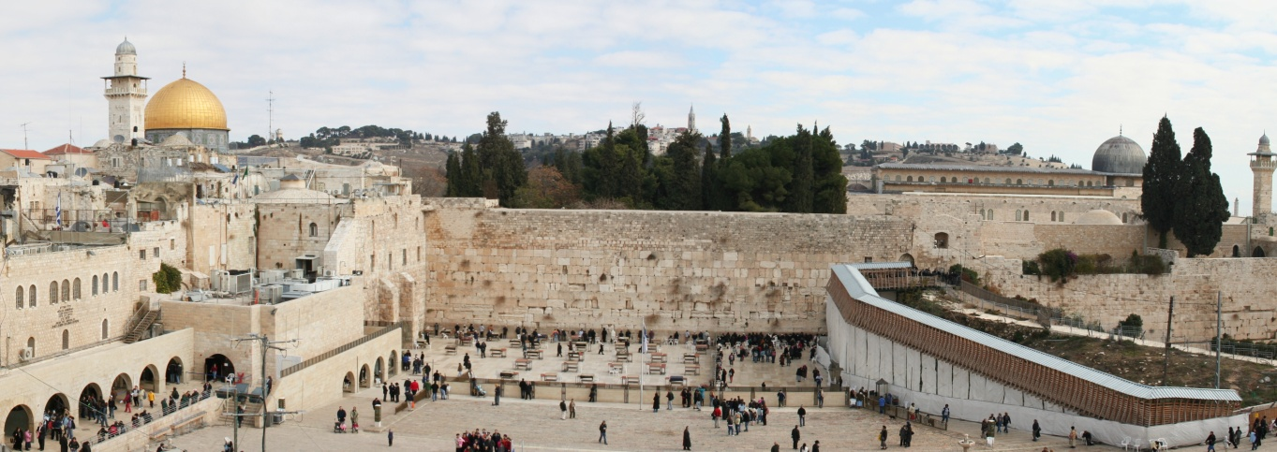
https://commons.wikimedia.org/wiki/File%3AKlagemauer.JPG

Dette kort viser Jerusalems gamle bydel. Inden for en kvadratkilometer ligger nogle af de helligste bygninger inden for henholdsvis islam (Klippemoskeen), kristendommen (Gravkirken) og jødedommen (Grædemuren).
By R. Dusatko - Eget arbejde, CC0, https://commons.wikimedia.org/w/index.php?curid=17761603

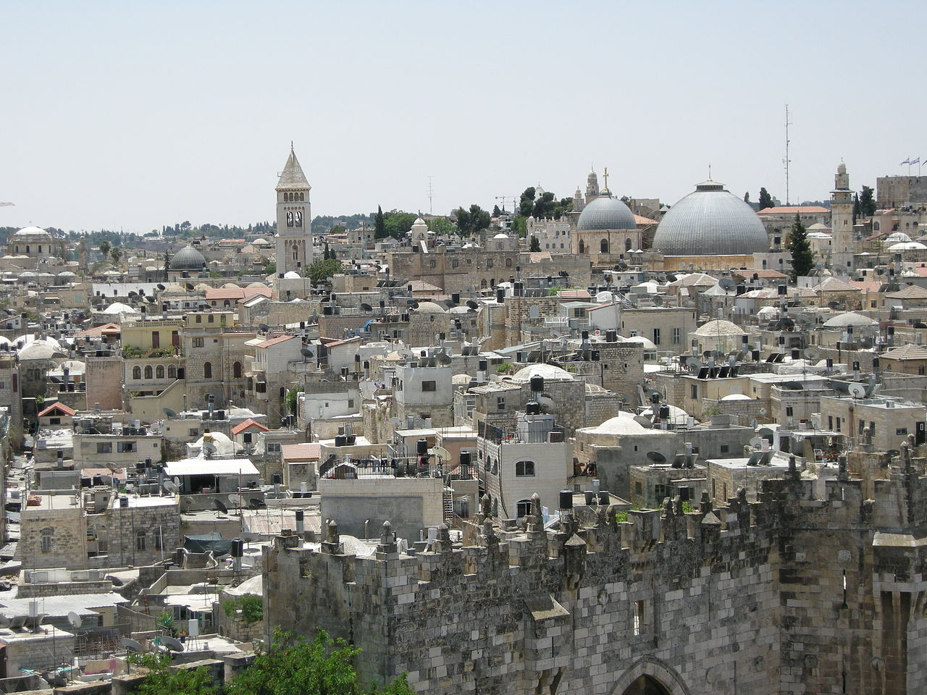

https://commons.wikimedia.org/w/index.php?curid=4199184

Et hurtigt historisk overblik
Man kan i det Gamle Testamente læse, at Jerusalem var hovedstaden i et jødisk kongerige. Om det er korrekt ved vi faktisk ikke, men vi ved at for ca. 2000 år siden blev byen erobret af Romerriget. Romerne oprettede en provins, som de kaldte for Judæa i det område, der ligger omkring Jerusalem. Senere kom denne provins til at hedde Palæstina. Det lykkedes dog jøderne at gøre sig så upopulære hos romerne, at de var blevet smidt ud af Jerusalem og det er ved denne lejlighed, at jødernes tempel i Jerusalem blev smadret. I dag står kun den vestvendte mur tilbage. Det er grædemuren.
De fleste jøder rejste til andre steder i verden hvor de bosatte sig. Men der var også mange kristne der var flygtet på det tidspunkt, for kristendommen var ikke tilladt i Romerriget før år 311 og man risikerede at blive henrettet for at være kristen. Da kristendommen blev gjort til statsreligion i Romerriget i år 380 kom Jerusalem naturligvis under kristen indflydelse. Sådan forblev det indtil en ny religion meldte sig. Det var Islam, der opstod og spredte sig fra den arabiske halvø. Jerusalem blev erobret af muslimerne i år 638 og islam blev dermed den dominerende religion i Jerusalem og Palæstina. Der var dog en rimelig sameksistens mellem kristne og muslimske indbyggere. I år 1000 var islam den største religion i Palæstina, og det skabte en interesse for området i Europa. Paven, Urban 2. mente, at det nu var på tide, at de kristne tilbageerobrede Jerusalem og satte derpå gang i en bølge af korstoge. Da det i 1099 lykkedes dem, blev Jerusalem udråbt til hovedsted i et kristent Palæstina, og man ønskede samtidigt fuld kontrol over hele Palæstina. Målet blev dog ikke nået, da den muslimske hærfører Saladin generobrede Jerusalem fra de kristne, og Jerusalem igen blev muslimsk område.
I 1516 blev Palæstina en del af det Osmanniske rige. Dette var også muslimsk, og derfor var det fortsat et muslimsk kontrolleret område. Sådan var det frem til 1. verdenskrig, hvor det osmanniske rige kollapsede, og nye magthavere tog over.
Nationalisme og Zionisme
I løbet af 1800-tallet spredte der sig i Europa en øget nationalisme. Nationalisme er en meget stærk form for nationalfølelse, dvs. kærlighed til ens nation eller land. Problemet med nationalisme er, at det ofte er forbundet med fremmedhad. Det skyldes, at nationalister antager, at der inden for en nation skal være en ens sammenhængskraft, og at denne skal komme til udtryk i kulturel og også ofte religiøs ensrettethed.
Jøderne, et folk uden land, var blevet fordrevet fra Israel i år 70 og havde siden da spredt sig til resten af verden, hvor de ofte levede i småsamfund i de større byer rundt omkring i Europa. I disse småsamfund havde de i generationer fastholdt jødedommens traditioner. Mange gik derfor anderledes klædt, de spiste noget andet mad, og de opførte sig også anderledes. Begrebet Antisemitisme var særligt udbredt i perioden 1870-1945. Antisemitisme betyder ”mod jøder” eller ”had mod jøder” og hvilede i høj grad på forestillinger om, hvordan jøder var som mennesker, fx at de var grådige, uden moral, perverterede og onde.
I en tid med blomstrende nationalisme var det derfor svært at undgå, at der dels blev set ned på jøderne – de skilte sig ganske enkelt for meget ud-, dels at jøderne selv blev inspireret til at skabe en jødisk stat. Som følge deraf opstod Zionismen, en slags jødisk nationalisme. Lederne af zionismen var derfor optaget af at finde et egnet landområde, der kunne udgøre en fremtidig jødisk stat. Valget endte med at blive Palæstina.

To verdenskrige
1. verdenskrig, der varede fra 1914-1918, fik stor betydning for det, vi i dag kender som Israel-Palæstina
Konflikten. Efter krigen faldt det Omanske rige, og i 1922 blev Palæstina gjort til et britisk mandatområde.
Det betød, at England havde kontrol over landet. Samtidigt gav Englands regering i 1917 udtryk for, at de mente, at jøderne skulle have ”en national hjemstavn”. Det står skrevet i den såkaldte “Balfour-erklæring”. I den står der, at jøderne skal have et land i det område, der hed Palæstina. Det skulle dog ske uden at genere de ikke-jødiske palæstinensere, der boede i området. Det gjaldt både i forhold til, at man ikke måtte ødelægge noget for palæstinenserne politisk, økonomisk eller religiøst.

Flere og flere europæiske jøder begyndte i denne periode at købe land i Palæstina. Her slog de sig ned, byggede huse og mindre byer og dyrkede markerne. Det var de oprindelige beboer i området naturligvis ikke tilfredse med, og der begyndte allerede i 1920´erne og 1930´erne at være sammenstød mellem de nytilflyttede jøder og de oprindelige palæstinensere.
Samtidigt steg hadet mod jøderne i Europa, og det gik helt galt, da Hitler i 1933 fik magten i Tyskland og efterfølgende besluttede at udrydde Europas 11 mio. jøder. I alt endte nazisterne med at dræbe 6 mio. jøder, inden 2. verdenskrig blev afsluttet i 1945.

Staten Israel bliver oprettet
Fra 1922-1948 var Palæstina et britisk mandatområde. Da FN blev oprettet efter 2. verdenskrig med det mål at sikre varig fred i verden, blev det oplagt at forholde sig til spørgsmålet om, hvorvidt der skulle oprettes en jødisk stat. Derfor fremlagde man i 1947 en plan for, hvordan Palæstina kunne opdeles, så der både var plads til jøder og til palæstinensere.
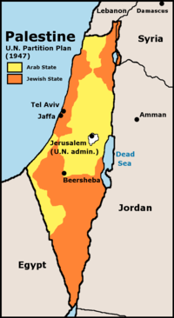
FN´s delingsplan betød, at palæstinenserne måtte afgive land til jøderne, så de kunne oprette en jødisk stat. Det forventede man, at palæstinenserne accepterede uden i øvrigt at få nogen som helst form for kompensation for deres tab. Delingsplanen blev vedtaget i november 1947 trods palæstinensisk og arabiske modstand. Herefter begyndte både palæstinensere og israelere at gøre klar til krig. Det var på dette grundlag, at staten Israel den 14. maj 1948 blev udråbt. Dagen kaldes af palæstinensere og andre arabiske grupper for al-Nakbah, der betyder ”katastrofe” på arabisk. For jøderne var dagen ganske særlig. Nu var de ikke længere defineret af deres religion (jøder), men kunne med rette betegne sig selv som israelere (borgere i staten Israel).

CC BY-SA 3.0, https://commons.wikimedia.org/w/index.php?curid=1056567
Første arabisk-israelsk krig Uafhængighedskrigen
Da Israel blev udråbt som stat, var både USA og England hurtige til at anerkende den nye stat, men de arabiske lande nægtede. Mange års interne konflikter mellem jøder og palæstinensere kulminerede derfor i en krig. Det gik hårdt ud over den palæstinensiske civilbefolkning, der oplevede, at de blev smidt ud af deres hjem og sendt på flugt. Dette overgreb kan man give betegnelsen etnisk udrensning, men Israel er aldrig blevet dømt for denne forbrydelse. Flere arabiske nabolande blandede sig derfor i krigen, herunder Egypten, Libanon, Jorden og Syrien.
Men hjælpen fra de arabiske lande slog ikke til, og da våbenhvilen blev indgået i 1949, var omkring 370 palæstinensiske landsbyer tømt for palæstinensere. Krigen førte til en enorm flygtningestrøm. Ca. halvdelen af palæstinenserne var således flygtet til et arabisk naboland.
Anden arabisk-israelsk krig: Suez-krigen
I 1952 fik Egypten en ny leder, Præsident Gamal Abdel Nasser. Han ønskede at stoppe de mange indbyrdes konflikter, der var mellem de arabiske lande, og i stedet stå sammen om deres fælles fjende Israel, der blev støttet af USA og Europa.
Nasser havde gjort sig meget upopulær, da han havde nationaliseret Suez-kanalen, og dermed havde taget den fulde kontrol over kanalen. Denne beslutning havde nemlig stor betydning for blandt andet England og Frankrigs økonomiske og militære interesser. Derfor indledte de, med støtte fra Israel, i 1956 et angreb på Egypten. Den såkaldte Suez-krig varede kun en uges tid, og England og Frankrig måtte erkende, at deres angreb havde slået fejl. Men selvom Egypten kom helskindet igennem angrebet, betød det, at man i den arabiske verden nu betragtede Israel som en endnu større fjende. Det skyldes både, at de havde allieret sig med England og Frankrig, men også at de under denne krig havde bevist, at de var stærke militært set. Derefter blev det vigtigt for de arabiske lande en gang for alle at komme af med Israel. De arabiske lande nægtede fortsat at anerkende staten Israel, og Nasser kom til at stå som manden, der skulle bekæmpe såvel Israel som dens støtter, England og Frankrig.
Tredje arabisk-israelsk krig: Seksdagskrigen i 1967
Israel førte i 1967 en kort krig, der varede 6 dage. Modstanderne i krigen var Egypten, Jordan, Syrien og Irak. Trods den korte krig var resultatet helt enestående. Det lykkedes nemlig israelerne at erobre Sinaihalvøen og Gaza-striben fra Egypten, Jerusalem og Vestbredden fra Jordan og Golan Højderne fra Syrien. På kun seks dage fik Israel fuld kontrol med hele det oprindelige Palæstina og mere til. Særligt stort var det for israelerne, at de fik fuld kontrol over Jerusalem og dermed til betydningsfulde hellige steder som Grædemuren og Tempelbjerget.
For palæstinenserne var konsekvenserne store. De mistede retten til deres muslimske hellige steder fx Klippemosken. Derudover fik krigen betydning for palæstinenserne økonomi, da Israel forbød salg af palæstinensiske varer i Israel og yderligere fratog palæstinenserne den landbrugsstøtte, som de tidligere havde givet dem. I de erobrede områder levede 1,3 millioner palæstinensere, og op imod en halv million af dem blev drevet på flugt. For nogen af dem var det anden gang i deres liv, da de også var flygtet i forbindelse med uafhængighedskrigen i 1948-49.
Efter 6. dagskrigen vedtog FN en resolution. I den gav de udtryk for deres bekymring over situationen og påpegede, at det ifølge FN-pagten ikke er tilladt for nogen stater at tilegne sig territorium under krig. De opfordrede derfor Israel til dels at trække deres styrker ud af de besatte områder, som de havde fået kontrol over under seksdagskrigen, dels at begge parter nu skulle holde op med at føre krig og true om krig og i stedet anerkende hinanden som stat og finde ud af at eksistere og leve i fred med hinanden. I dag har Israel fortsat ikke trukket sig ud af de palæstinensiske områder, som det også fremgår af nedenstående kort.
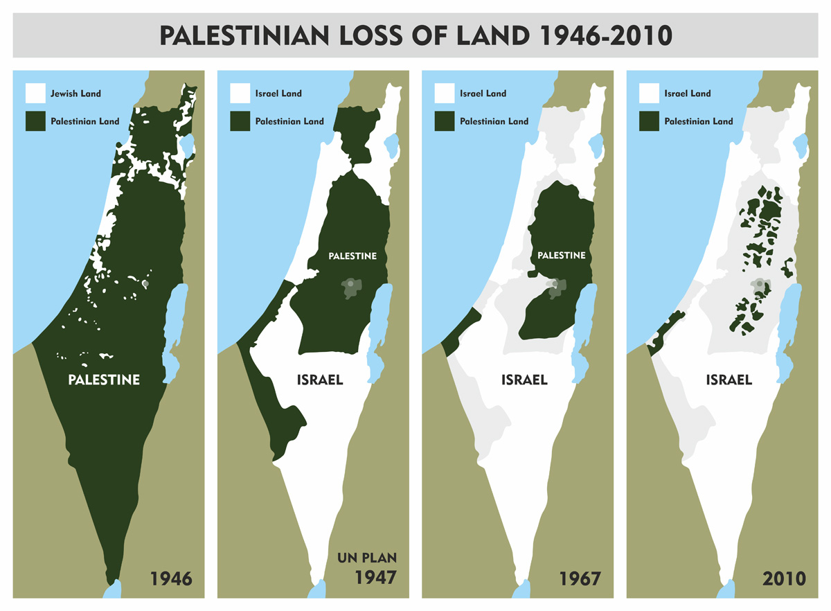By Noorrovers - Eget arbejde, CC BY-SA 4.0, https://commons.wikimedia.org/w/index.php?curid=34190915

Fjerde arabisk-israelsk krig: Yom Kippur
Efter det arabiske nederlag i 1967 opstod der et behov for hævn. Det førte til, at Egypten og Syrien den 6. oktober 1973 lavede et overraskelsesangreb på Israel. Dagen var dog en særlig en af slagsen, for det var jødernes vigtigste helligdag, Yom Kippur (forsoningsdagen). Egypten og Syrien angreb fra hver sin side, og i løbet af kort tid var Israel hårdt ramt. Derfor bad Israel USA om hjælp, og derpå tilbød Sovjetunionen sin støtte til Egypten og Syrien. Krigen blev derfor også for en stund en del af Den Kolde Krig. USA's udenrigsminister blev sendt til Mellemøsten for at skabe fred. Han rejste rundt mellem Israel, Egypten og Syrien og i begyndelsen af 1974 kunne der indgås våbenhvile mellem Egypten og Israel, men ikke mellem Israel og Syrien, der ikke kunne blive enige om, hvad der skulle ske i forhold til Golanhøjderne.
Arafat og PLO
Krigen ændrede ikke det store i forhold til konflikten. Den blev ikke løst, men der var naturligvis andre konsekvenser. Den palæstinensiske leder, Yassir Arafat, gjorde PLO til det fælles og officielle talerør for palæstinenserne. Dette skete ved en tale, som Arafat holdt i FN i november 1974. Arafat blev af israelerne betragtet som terrorist, da han var leder af PLO, Den Palæstinensiske befrielsesfront, og israelerne var rasende over, at Arafat fik taletid i FN. I talen takkede han først FN for at give mulighed for, at palæstinenserne sag kom på dagsordenen, udtrykte sin bekymring overfor den zionistiske bevægelse og opfordrede alle lande i verden til at kæmpe for det palæstinensiske folks ret til selvbestemmelse. Hans tale er særligt kendt for dette citat: ”Jeg er kommet i dag med en olivengren i den ene hånd og en frihedskæmpers gevær i den anden. Lad ikke olivengrenen falde fra min hånd. Krig hærger i Palæstina, og alligevel er det i Palæstina, at freden skal fødes.” En olivengren er et symbol på fred. Den ses ofte i næbet på en fredsdue. Den 22. november 1974 vedtog FN at give PLO status som observatør og med ret til at tale til generalforsamlingen. Dermed blev PLO anerkendt, og palæstinenserne sag blev en del af FN.
Energikrisen
Yom Kippur krigens konsekvenser blev dog tydelige rundt omkring i resten af verden og særligt i Europa. Kort efter krigen var brudt ud og både USA og Sovjetunionen havde meddelt, at de kunne blive en støttende part i konflikten, trådte en helt tredje gruppe til, nemlig OPEC – Organisationen for olieproducerende lande - for at lægge pres på Israel og deres allierede. USA havde både før og under Yom Kippur krigen leveret våben til Israel. De arabiske lande, der var medlem af OPEC, afbrød al eksport af olie til de lande, der støttede Israel og samtidig skruede de voldsomt op for priserne på olie til de lande, de mente, der var i ledtog med USA og Israel, herunder Europa.
Begivenhederne og OPECs beslutning om dels at eksportere mindre olie og sætte priserne op var med til at understrege, at olie var et våben, der kunne bruges i den israelske-arabiske konflikt. Det betød også, at den arabiske verden fik noget genoprejsning efter det massive nederlag i 1967, hvilket banede vejen for den senere fredsproces, fx Sadats overraskende besøg i Israel i 1977 og Camp David-aftalen i 1978. Det førte også til, at Egypten i 1979 indgik en fredsaftale med Israel, og dermed anerkendte Israel som stat. Dette var den første gang, at et arabisk land anerkendte staten Israel.

